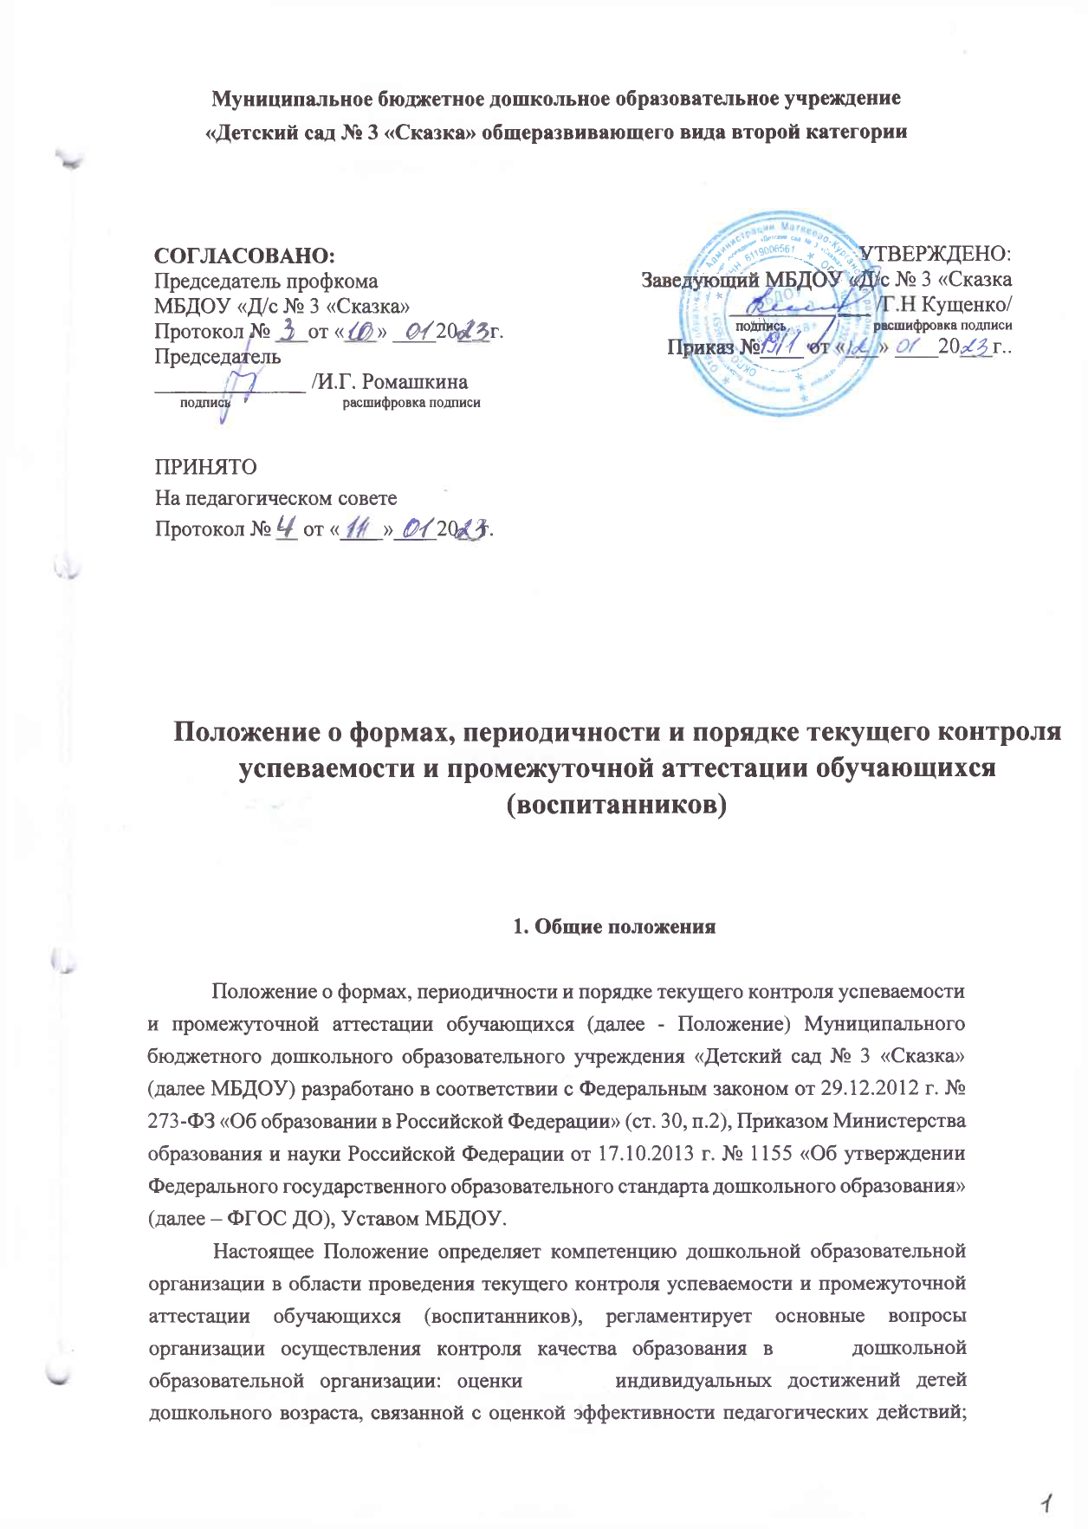
оценки соответствия результатов освоения Образовательной программы дошкольного образования в виде целевых ориентиров требованиям ФГОС ДО; определяет порядок, периодичность, сроки проведения процедуры оценки.
Положение принимается на заседании педагогического совета, утверждается и вводится в действие приказом заведующего МБДОУ. Изменения и дополнения в настоящее Положение вносятся в таком же порядке.
Срок действия настоящего Положения не ограничен. Положение действует до принятия нового.
2. Компетенция образовательной организации

В соответствии со ст. 28, п. 3 Федерального закона от 29.12.2012 № 273-ФЗ «Об образовании в Российской Федерации» к компетенции образовательной организации относятся:
Осуществление текущего контроля успеваемости и промежуточной аттестации обучающихся, установление их форм, периодичности и порядка проведения; индивидуальный учет результатов освоения воспитанниками (обучающимися) образовательных программ, а также хранение в архивах информации об этих результатах на бумажных и (или) электронных носителях; проведение самообследования, обеспечение функционирования внутренней системы оценки качества образования, включающей в себя оценку соответствия результатов освоения Образовательной программы дошкольного образования (далее Программа) требованиям ФГОС ДО.
В соответствии со ст.58, п.1 Федерального закона от 29.12.2012 № 273-ФЗ «Об образовании в Российской Федерации» освоение образовательной программы дошкольного образования не сопровождается промежуточной аттестацией обучающихся, проводимой в формах и в порядке, установленном образовательной организацией.

Требования ФГОС ДО к результатам освоения Программы представлены в виде целевых ориентиров дошкольного образования, которые представляют собой социально-нормативные возрастные характеристики возможных достижений ребенка в младенческом и раннем возрасте и на этапе завершения дошкольного образования.
Целевые ориентиры не подлежат непосредственной оценке, в том числе в виде педагогической диагностики (мониторинга), и не являются основанием для их формального сравнения с реальными достижениями детей.
Целевые ориентиры Программы выступают основаниями преемственности дошкольного и начального общего образования. При соблюдении требований к условиям реализации Программы настоящие целевые ориентиры предполагают формирование у детей дошкольного возраста предпосылок к учебной деятельности на этапе завершения ими дошкольного образования.
В соответствии с ФГОС ДО при реализации Программы проводится оценка индивидуального развития детей.

- Цель и задачи оценки индивидуального развития

3.1. Цель оценки индивидуального развития воспитанника (обучающегося) – выявление результативности образовательного процесса, лежащего в основе планирования педагогического проектирования.
3.2.Задачи оценки индивидуального развития воспитанника (обучающегося)
- индивидуализация образования, в том числе поддержка ребенка, поддержка детской инициативы ребенка, построение его образовательной траектории или профессиональной коррекции особенностей его развития – индивидуальный маршрут развития ребенка);
- оптимизация работы с группой детей.

4. | Порядок, | периодичность, сроки проведения  индивидуального развития детей. | процедуры | оценки
  - При реализации Программы проводится оценка индивидуального развития детей. Такая оценка производится педагогическими работниками в рамках педагогической диагностики (оценки индивидуального развития детей дошкольного возраста, связанной с оценкой эффективности педагогических действий и лежащей в основе их дальнейшего планирования).
  - Оценка индивидуального развития воспитанника (обучающегося), педагогическая диагностика, осуществляется в течение времени пребывания ребенка в МБДОУ (исключая время, отведенное на сон).
- 3.Оценка индивидуального развития (педагогическая диагностика) воспитанника осуществляется через наблюдение, беседы, продукты детской деятельности, специальные диагностические ситуации.
  - Педагогическая диагностика (мониторинг) индивидуального развития детей проводится в МБДОУ 2 раза в год (в августе и апреле) во всех возрастных группах. Диагностику проводят воспитатели, музыкальные руководители, инструктор по физической культуре, учитель-логопед, педагог-психолог. Для фиксации результатов педагогической диагностики используется диагностическая карта.

  - Педагогическая диагностика проводится в ходе наблюдений за активностью детей в спонтанной и специально организованной деятельности. Инструментарий для педагогической диагностики — карты индивидуального развития ребенка, позволяющие фиксировать индивидуальную динамику и перспективы развития каждого ребенка в ходе:
- коммуникации со сверстниками и взрослыми (как меняются способы установления и поддержания контакта, принятия совместных решений, разрешения конфликтов, лидерства и пр.);
- игровой деятельности;
- познавательной деятельности (как идет развитие детских способностей, познавательной активности);
- проектной деятельности (как идет развитие детской инициативности, ответственности и автономии, как развивается умение планировать и организовывать свою деятельность);
- художественной деятельности;
- физического развития.
4.6. Методологическая основа оценки индивидуального развития воспитанника МБДОУ оценивается по 5 областям:
- социально - коммуникативное развитие;
- познавательное развитие;
- речевое развитие;
- художественно – эстетическое развитие;
- физическое развитие.
4.7. Оценка индивидуального развития воспитанника (обучающегося) определяется следующим образом:
5 баллов – высокий уровень развития (полное формирование и проявление самостоятельности ребенка, проявление творческих способностей ребенка);
3 балла – средний уровень (является достаточным для жизнедеятельности, свидетельствует о частичном формировании самостоятельности);
1 балл – низкий уровень (отражает полную зависимость ребенка от окружающих).
4.8. По результатам педагогической диагностики воспитателями и специалистами составляется, ведется и реализуется индивидуальный маршрут развития ребенка.
4.9. Индивидуальный маршрут развития ребенка составляется и ведется воспитателями и специалистами МБДОУ с момента зачисления воспитанника (обучающегося) в МБДОУ до момента отчисления воспитанника (обучающегося) из МБДОУ.
4.10. Индивидуальный маршрут развития ребенка в конце учебного года передается в ту возрастную группу, в которую переходит ребенок.
4.11. В конце учебного года на Педагогическом совете проводится сравнительный анализ результативности образовательного процесса, на основе которого определяется планирование педагогической деятельности на следующий учебный год.

5. Права и обязанности

5.1. Результаты оценки индивидуального развития воспитанника (обучающихся) предоставляется воспитателями всех возрастных групп и специалистами в указанные в годовом планировании сроки, старшему воспитателю.
5.2. Родители (законные представители) имеют право принимать участие в педагогической диагностике.
5.3. Родители (законные представители) имеют право к доступу информации, содержащейся в индивидуальном маршруте своего ребенка.

6. Контроль

6.1. Контроль проведения оценки индивидуального развития воспитанника (обучающегося) осуществляется старшим воспитателем посредством следующих форм: - проведение текущего контроля;
- организация тематического контроля;
- проведение оперативного контроля;
- посещение занятий, организация режимных моментов и других видов деятельности; - проверка документации.

7. Отчетность

5.1. Воспитатели всех возрастных групп, специалисты МБДОУ в конце года сдают результаты проведения педагогических наблюдений и исследований с выводами старшему воспитателю, который осуществляет сравнительный анализ педагогической диагностики, делает выводы, определяет рекомендации педагогическому проектированию и доводит до сведения заведующего и педагогов
МБДОУ на итоговом педагогическом совете.

8. Документация

8.1. Материал для проведения оценки индивидуального развития воспитанника (обучающегося), карты для определения уровня индивидуального развития воспитанников в соответствии с ФГОС ДО хранится у педагогов МБДОУ и обновляются по мере необходимости.
8.2. Общие результаты педагогических наблюдений за уровнем индивидуального развития оформляются в единую справку 2 раза в год и хранятся в группах.

